**МБОУ «Ачерешкинская СШ»**

**Исполнение протокольного поручения**

**Главы Чеченской Республики**

**Кадырова Р. А. № 01 – 04 от 27. 01. 2015 года**

**Отчет**

**о проведенной беседе на тему:**

**«Терроризму - НЕТ!».**

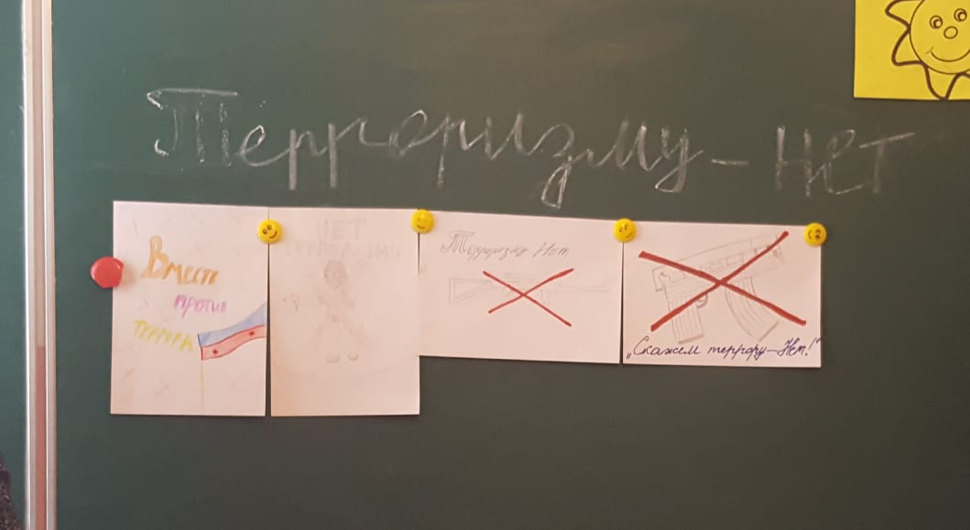**Во исполнение протокольного поручения Главы Чеченской Республики Кадырова Р. А. за № 01–04 от 27. 01. 2015 года** в МБОУ «Ачерешкинская СШ» 25.02.2019 г., проведена профилактическая беседа с обучающимися 5,9 кл. на тему: «Терроризму - НЕТ!». Провел беседу классный руководитель 5-го класса

Оздамиров А.А..

**Что такое терроризм? Откуда происходит данное слово? Что в себе несет? И как себя вести в подобной ситуации? Это вопросы беседы, на которые ребята вместе с классным руководителем постарались найти ответы.**

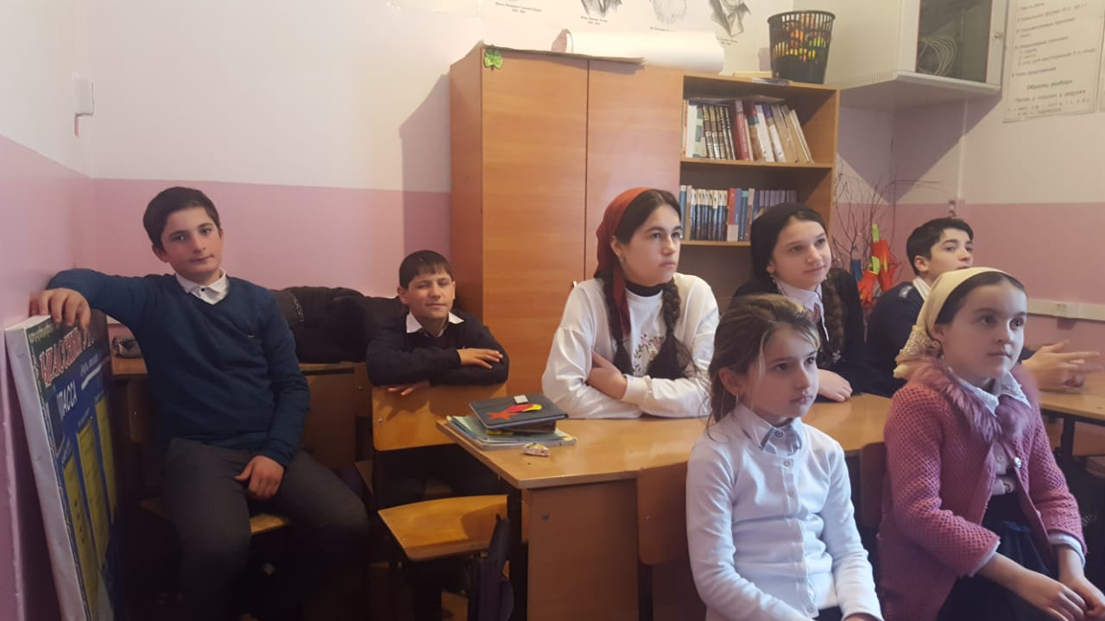Террористический акт не знает заранее своих конкретных жертв, ибо направлен, прежде всего, против государства. Его задача – подчинить государство, его органы, всю общественность, заставить их выполнять требования террористов и стоящих за ними лиц и организаций. Поэтому всем нам важно прийти к осознанию важности собственного участия в вопросах безопасности страны и собственной безопасности, выработать в каждом сердце отрицание терроризма как явления и сострадание к жертвам терроризма.

Ребята ознакомились с памятками «Как себя вести, если вы попали в заложники»

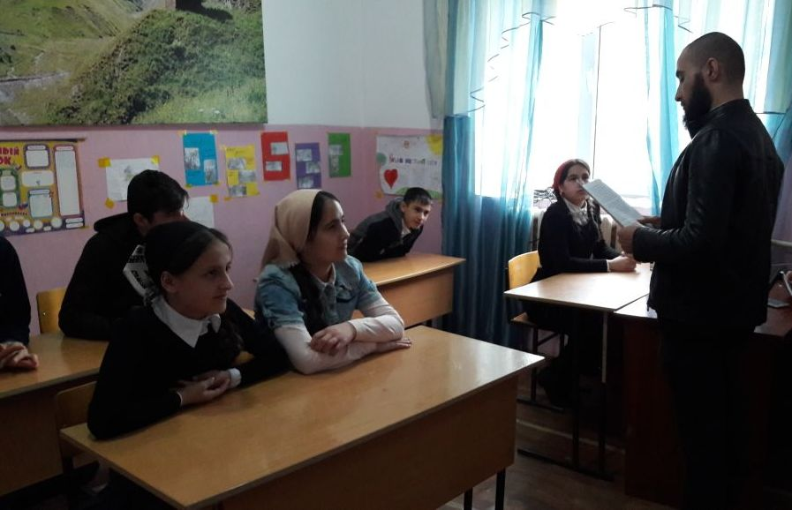

В завершении беседы пришли к выводу: ***Важнейшим фактором эффективной борьбы с терроризмом наряду с мерами правоохранительных органов и спецслужб, является умение каждого из нас противостоять терактам и вести себя правильно в условиях этой опасности.***

**Зам. директора по ВР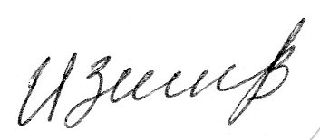/З.Б.Ибрагимова/**